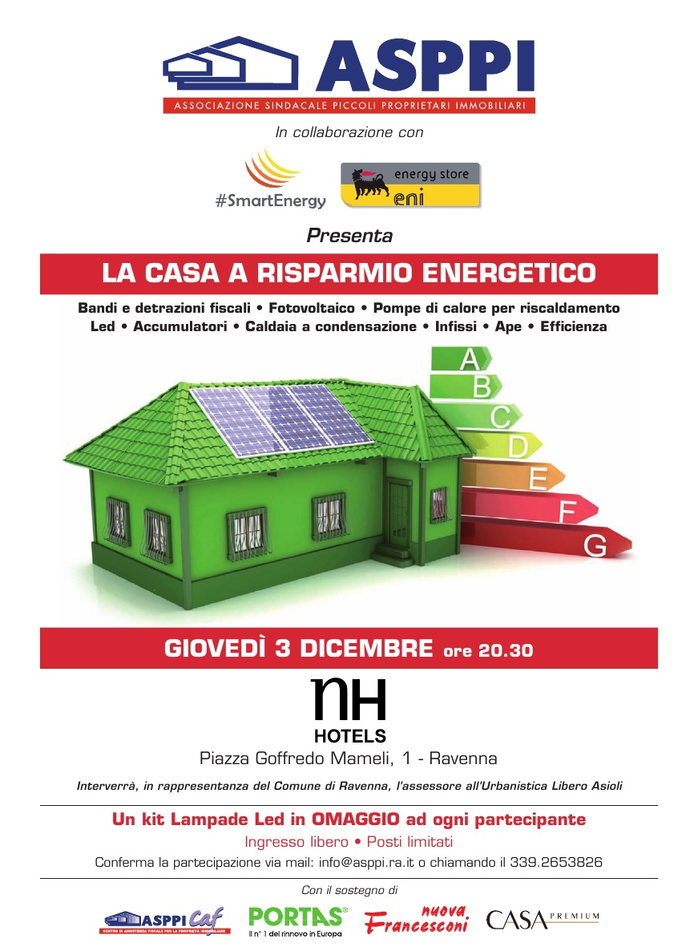

LA CASA A RISPARMIO ENERGETICO

GIOVEDI 3 DICEMBRE 20:30 NH HOTEL RAVENNA

Oggi si parla spesso di risparmio energetico ma poco delle informazioni utili per applicarlo. Noi vogliamo fare chiarezza e dare a tutti la possibilità di scegliere come efficientare la propria casa.
Per questo come Associazione Sindacale dei Piccoli Proprietari Immobiliari abbiamo organizzato un incontro pubblico insieme ai nostri consulenti, ad un leader del settore Eni - Smart Energy e con la partecipazione dell'Assessore all'urbanistica del comune di Ravenna Libero Asioli.
Per maggiori informazioni: http://www.asppi.ra.it/il-risparmio-energetico-nella-tua-casa/

